【教導處 第6週教職員工週會 報告內容】

一、下週是第7週，導護老師是涂郁敏，學生主席陳宣妤。
重要的學校行事曆如下：
3/28(二)，生活體驗課程(G1-G4,1120-1200)；
交通安全課程(G5-G6,1120-1200)。
3/29(三)，健促教師羽球賽。
3/30(四)，宜蘭縣岳明國中小到校進行交流。
3/31(五)，宜蘭縣岳明國中小到校進行交流。
二、有關3/30-3/31的宜蘭縣岳明國中小到校交流的課程時間及責任分工安排，請參閱底下的附件(一)，請大家依據分工表進行準備，若有任何問題，請洽教導處。
三、請各班導師將如下通知單轉傳至班級群組，提醒家長明天放學時到學校接學生及領取善心人士捐贈的物品。
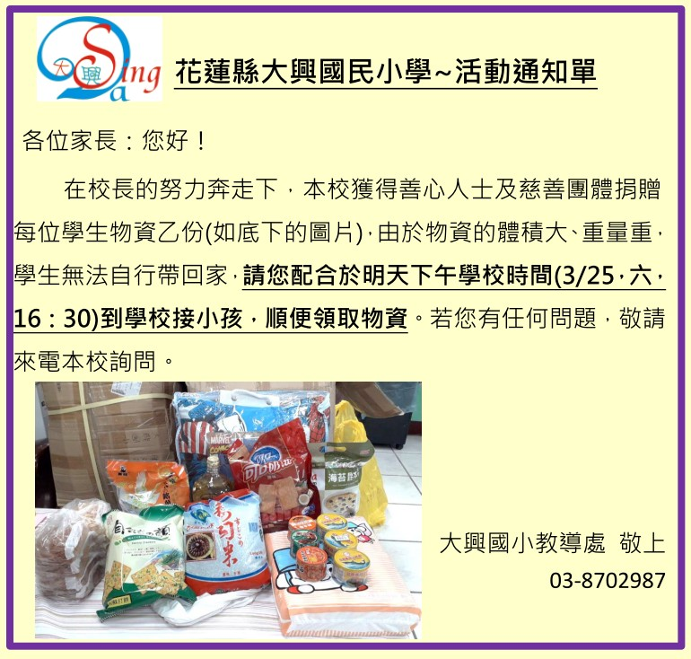

【總務處報告】
(1)一三五年級已安裝電熱水器，歡迎多加利用。
(2)配合阿姨傍晚倒垃圾，校內週二丟資源回收，週四丟一般垃圾，教室、外掃區、廁所的垃圾請在週四下午打掃時間打包置於電梯前推車。週五原則上不收垃圾了。
(3)提供各班小垃圾袋1捲。
(4)愛護環境，打掃廁所或地板的清潔劑請酌量使用，洗碗精也請指導學生少量使用。
(5)辦公室的紙類回收，要丟掉的回收紙類請放右邊紙箱，可反面再利用的平整紙張請放左邊木抽屜（可再列印或當計算紙）。

